Miejscowość …………………., dnia ……..……….
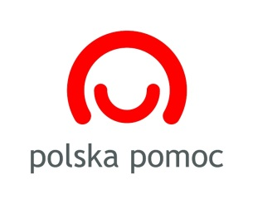Nazwa wykonawcy……………………………..………..
NIP ……………………
Adres …………………...…………………………………..
…………………………………..…………………………..
Tel. ……………………
Główny Instytut Górnictwa
Plac Gwarków 1
40-166 Katowice, Polska
FORMULARZ OFERTOWY
Oferuję wykonanie usługi objętej zamówieniem:
Usługa transportowa w związku z organizacją polsko-ukraińskiej konferencji przedstawiającej wyniki realizacji projektu „Wzrost konkurencyjności przedsiębiorstw obwodu lwowskiego poprzez wdrażanie innowacyjnych technologii wykorzystania lokalnych surowców energetycznych”, dofinansowanego w ramach programu polskiej pomocy rozwojowej Ministerstwa Spraw Zagranicznych RP 2016
zgodnie z warunkami zawartymi w zapytaniu ofertowym nr SO/1388/2016 z dnia 06.10.2016 r.
Oferuję wykonanie przedmiotu zamówienia za cenę:
………………………… zł netto + podatek VAT (……..%) ………………. zł, co łącznie stanowi kwotę brutto ……………………….. zł,
(słownie brutto…………………………………………………………….. zł)

Oświadczenie Wykonawcy:
- Oświadczam, że cena brutto obejmuje wszystkie koszty realizacji przedmiotu zamówienia.
- Oświadczam, że spełniam wszystkie wymagania zawarte w Zapytaniu ofertowym.
- Oświadczam, że uzyskałem od Zamawiającego wszelkie informacje niezbędne do rzetelnego sporządzenie niniejszej oferty.

Data i podpis ……….…………………………………..

